Fiche d’auto-évaluation pour le portfolio

Compétence évaluée : (*inscrire ici le nom complet de la compétence*)

﻿Répondez aux questions en formulant des phrases complètes (sujet, verbe, complément) et apportez des précisions et des exemples qui permettront de bien saisir vos propos.

Reportez-vous au référentiel de compétence pour vous aider.

1. Lister les activités (en cours ou pas) où vous avez mis en œuvre les apprentissages critiques et/ou les composantes essentielles de la compétence

|  |  |  |
| --- | --- | --- |
| Activité | Apprentissages réalisés | Composantes essentielles travaillées |
| SAE 1.01 - Controverse | Appréhender l’écosystème numérique.  Identifier les statuts, les fonction et les rôles de chaque membre d’une équipe pluridisciplinaire  Acquérir les compétences interpersonnelles pour travailler en équipe | En développant une communication efficace et collaborative.  En inscrivant sa démarche au sein d’une équipe pluridisciplinaire.  En accompagnant la mise en œuvre des évolutions informatiques. |
| Les aventuriers du rail | Appréhender l’écosystème numérique.  Identifier les statuts, les fonctions et les rôles de chaque membre d’une équipe pluridisciplinaire.  Découvrir les aptitudes requises selon les différents secteurs informatiques.  Développer des compétences interpersonnelles pour travailler en équipe. | En développant une communication efficace et collaborative.  En inscrivant sa démarche au sein d’une équipe pluridisciplinaire.  En accompagnant la mise en œuvre des évolutions informatiques. |
| Cours de communication | Appréhender l’écosystème numérique.  Découvrir les aptitudes requises selon les différents secteurs informatiques.  Identifier les statuts, les fonctions et les rôles de chaque membre d’une équipe pluridisciplinaire.  Acquérir des compétences interpersonnelles pour travailler en équipe. | En inscrivant sa démarche au sein d’une équipe pluridisciplinaire.  En accompagnant la mise en œuvre des évolutions informatiques.  En développant une communication efficace et collaborative. |
|  |  |  |
|  |  |  |

1. Choisir 1 ou 2 activités dans la liste ci-dessus et répondre aux questions suivantes :

* 1. Dans quel contexte avez-vous réalisé cette activité (saé, TD, projet personnel, individuel, en groupe…) ?
     1. Controverse - Cette activité à était effectué dans le cadre d’un projet de groupe (*une SAE*). Ce projet était à faire par groupe de 4 personnes pour pouvoir écrire sur cette controverse.
     2. Cours de communication - J’ai pu travailler plusieurs activités durant les cours de communication du semestre (Réunion/Projet/…). Ces activités étaient en général en groupe de 4 personnes.
  2. Quels étaient les objectifs de l’activité, les problèmes à résoudre ?
     1. Controverse - L’objectif de cette activité était de répondre à une controverse posée, pour notre groupe la controverse était “Le travail en Open Space: facteur favorisant la collaboration ou surveillance généralisée ?”. Pour ceci, nous avons eu plusieurs rendu à faire (*Communication,Gestion,Web*). A la fin nous devions avoir un site internet reprenant les réponses trouvées par le rendu de communication et le mettre en page.
     2. Cours de communication - L’objectif de ce cours était de nous apprendre à communiquer efficacement. Nous avons pu faire plusieurs activités (*Réunion, Écriture de documents techniques, …*) et un projet (*Castrie*).
  3. Quelles connaissances et méthodes avez-vous mobilisées / associées pour atteindre les objectifs ?
     1. Les connaissances que j’ai pu associées sont celles que j’ai pu apprendre au cours des cours de communication & de développement, mais aussi des recherches internet qui m’ont été très utiles.

1. Sélectionner des traces pertinentes

Pour les activités retenues, **sélectionner les traces significatives** associées à ces activités en lien avec le niveau de développement d’une compétence.

**Montrer comment les traces choisies démontrent la maîtrise des apprentissages visés**, ainsi que la prise en compte des composantes essentielles pour le développement de la compétence visée.

Intégrer les traces et les commentaires directement dans la fiche

**La controverse:**

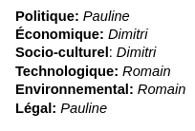Comme vous pouvez le constater par la trace ci-dessus, j’ai pu identifier les différents statuts, fonctions et rôles de chaque membre de l’équipe.

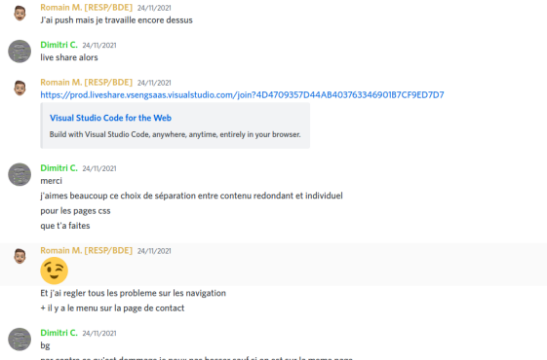

Par ces traces je peux prouver que j’ai pu avoir une communication efficace et collaborative avec mon équipe mais aussi que nous avons appréhender l’écosystème numérique par l’utilisation de discord un logiciel de communication. Cependant je peut aussi dire que j’ai donc pu inscrire ma démarche directement dans l’équipe pour pouvoir faire avancer le projet.

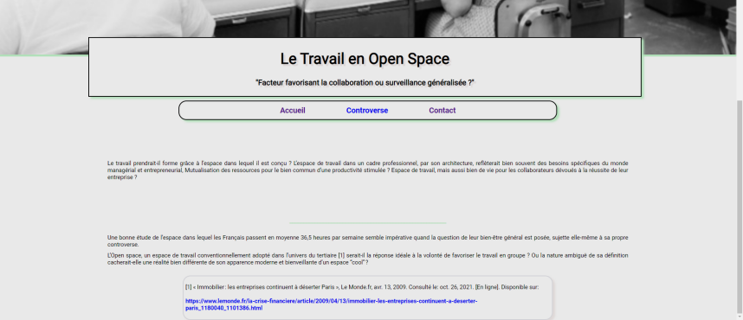

Par la création de ce site internet je peut donc terminer par prouver le fait que j’ai acquis des compétences interpersonnelles pour travailler en équipe et accompagner la mise en œuvre des évolutions informatiques (*HTML/CSS*)

**Cours de communication:**

****Durant les cours de communication nous avons pu appréhender l'écosystème numérique en effectuant des TD sur la création de document numérique ou encore pour accompagner la mise en œuvre des évolutions informatiques par la création de document technique.

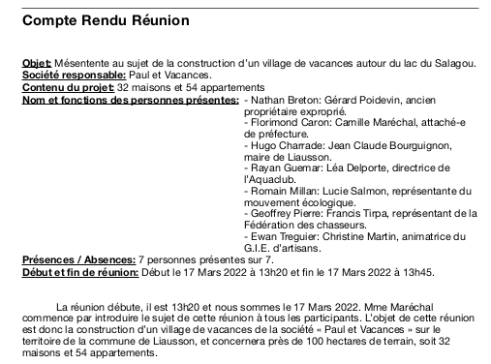J’ai pu apprendre à communiquer efficacement et collaborativement par différents exercices de réunion et de création de compte rendu de réunion (*Voir ci-dessous*). Par ces exercices j’ai donc pu inscrire aussi ma démarche au sein d’une équipe pluridisciplinaire.

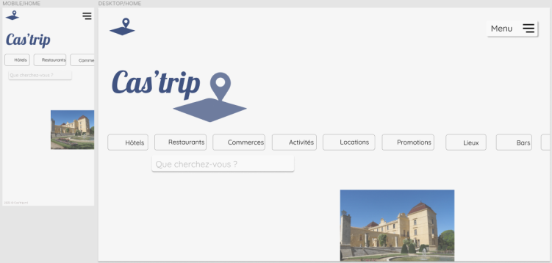Durant le projet réalisée en cour de communication, j’ai pu identifier les statuts, fonctions et rôles de chaque personne de l’équipe mais aussi j’ai pu découvrir des aptitudes (*Utiliser un site internet de maquettage pour créer une maquette de site internet*), et acquérir des compétences pour effectuer le travail avec mon équipe.

1. Identifier vos points faibles

Quelles ressources/ connaissances vous ont manqué pour atteindre la compétence abordée par ces activités ? Si c’était à refaire que changeriez-vous ?

Les ressources/connaissances qu’il m'a manquées est le fait d’essayer de rédiger correctement les documents (*Documents techniques/Compte rendu de réunion/…*).

Avec plus de temps j’aurai pu peut-être amélioré ma rédaction.

1. Grilles d’auto-évaluation de la compétence : comment situez-vous votre niveau de maîtrise de la compétence dans la grille ci-dessous (entourer votre positionnement) ?

**Non validé**

* La compétence n’est pas démontrée, mais certains éléments sont abordés en lien avec une action partiellement réalisée par l’étudiant
* Les traces n’abordent pas tous les attendus visés par la compétence (apprentissages critiques, ressources, composantes essentielles…)
* Explicitation erronée, incomplète

**Validé**

* La compétence est démontrée au travers des actions, dans le respect de toutes les composantes essentielles, mais abordées isolément
* L’étudiant évoque les connaissances acquises, mais n’établit pas de lien avec la compétence
* Les traces attestent bien des niveaux de compétences, apprentissages et ressources incontournables visés
* Prise en compte de toutes les composantes essentielles associées

**Validé avec brio**

* L’étudiant associe les connaissances acquises aux actions réalisées
* Il montre la façon dont les composantes essentielles affectent la qualité de son travail
* Explicitation très claire de la démarche empruntée
* Critique de ses résultats et proposition de solution alternative